Η Ελλάδα έχει πολλά και ενδιαφέροντα Χριστουγεννιάτικα έθιμα. Εγώ θα γράψω για το τάισμα της βρύσης .
Το τάισμα της βρύσης είναι ένα έθιμο που γίνεται στη Θεσσαλία. Κάθε χρόνο κοπέλες, τα χαράματα των Χριστουγέννων, αλλού την παραμονή της Πρωτοχρονιάς, πηγαίνουν στην πιο κοντινή βρύση “για να κλέψουν το άκραντο νερό” (άκραντο, δηλαδή αμίλητο, γιατί δε βγάζουν λέξη σ’ όλη τη διαδρομή). Αλείφουν τις βρύσες του χωριού με βούτυρο και μέλι, με την ευχή όπως τρέχει το νερό να τρέχει και η προκοπή στο σπίτι τον καινούργιο χρόνο και γλυκιά να είναι και η ζωή τους. Για να έχουν καλή σοδειά, όταν φτάνουν εκεί, την “ταΐζουν”, με διάφορες λιχουδιές, όπως βούτυρο, ψωμί, τυρί, όσπρια ή κλαδί ελιάς. Όποια θα πήγαινε πρώτη στη βρύση, αυτή θα ήταν και η πιο τυχερή ολόκληρο το χρόνο. Έπειτα ρίχνουν στη στάμνα ένα βατόφυλλο και τρία χαλίκια, “κλέβουν νερό” και γυρίζουν στα σπίτια τους πάλι αμίλητες μέχρι να πιούνε όλοι από το άκραντο νερό. Με το ίδιο νερό ραντίζουν όλο το σπίτι, ενώ σκορπούν στο σπίτι και τα τρία χαλίκια.
Το έθιμο αυτό μου φαίνεται πολύ ενδιαφέρον διότι είναι πολύ ασυνήθιστο .
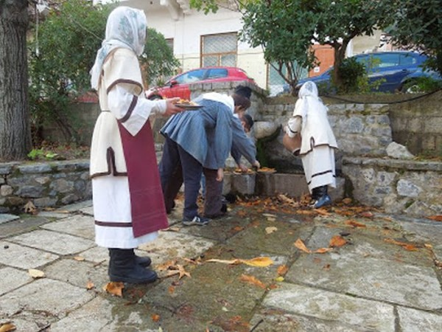
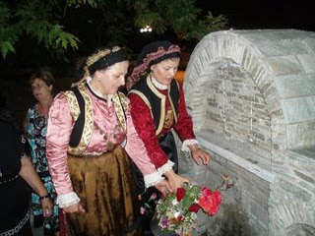 Φ. Π.

